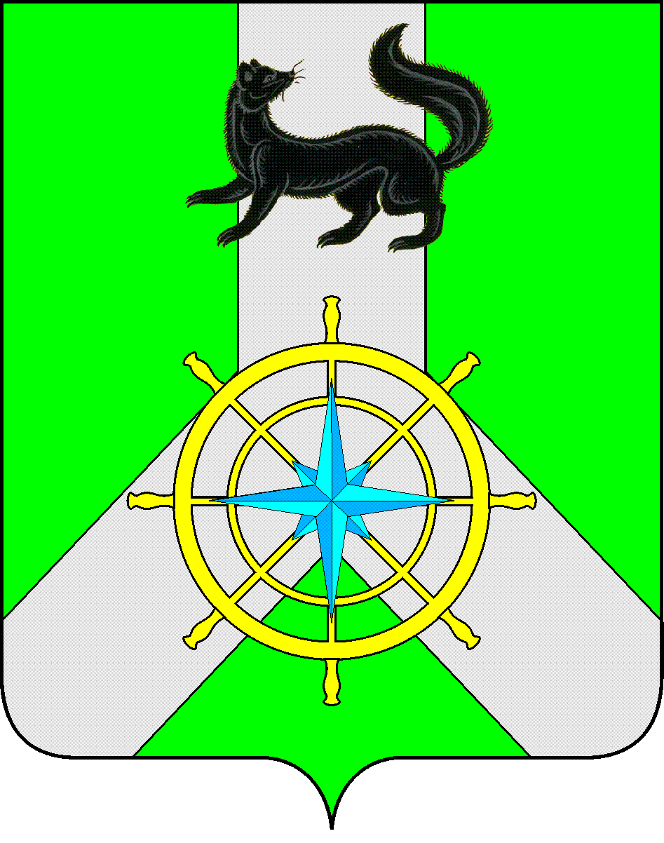
Р О С С И Й С К А Я Ф Е Д Е Р А Ц И Я

И Р К У Т С К А Я О Б Л А С Т Ь

К И Р Е Н С К И Й М У Н И Ц И П А Л Ь Н Ы Й Р А Й О Н

А Д М И Н И С Т Р А Ц И Я

П О С Т А Н О В Л Е Н И Е

от 11 февраля 2021 г. |  | № 104
 | г. Киренск
О создании территориальной межведомственной
комиссии по организации отдыха, оздоровления
и занятости детей в Киренском районе в 2021 году

В целях обеспечения отдыха, оздоровления и занятости детей в Киренском районе в 2020 году, в соответствии с Федеральным Законом от 24 июля 1998 года № 124 –ФЗ «Об основных гарантиях прав ребенка в Российской Федерации», во исполнении Закона Иркутской области № 121-оз от 2 декабря 2011 года «Об отдельных вопросах организации и обеспечения отдыха и оздоровления детей в Иркутской области», постановления Правительства Иркутской области от 27 марта 2012 года № 95-пп «Об утверждении Положения о порядке и условиях обеспечения детей путевками в организации отдыха детей и их оздоровления, и проезда к месту отдыха и оздоровления детей и обратно», муниципальной программы «Развитие образования на 2015-2024 г.г.» подпрограммы № 6 «Организация и обеспечение отдыха и оздоровления детей Киренского района» утвержденная постановлением администрации № 957 от 11.09.2014г. с изменениями внесенными постановлением от 30.12.2020г. № 761, руководствуясь ст.ст. 39,55 Устава Киренского муниципального района

П О С Т А Н О В Л Я Е Т:

1.Утвердить состав территориальной межведомственной комиссии по организации отдыха, оздоровления и занятости детей в Киренском районе в 2021 году:

Председатель территориальной комиссии | Воробьев Александр Викторович | Первый заместитель мэра – председатель комитета по социальной политике
Заместитель председателя территориальной комиссии | Звягинцева Оксана Петровна | Начальник управления образования администрации Киренского муниципального района
секретарь территориальной комиссии | Роднаева Оксана Алексеевна | Ведущий специалист управления образования администрации Киренского муниципального района
Члены  территориальной комиссии | Васильева Марина Юрьевна | Ведущий специалист-эксперт территориального отдела Управления Роспотребнадзора по Иркутской области в г. Усть-Куте, Усть - Кутском, Казачинско - Ленском и Киренском районах
 | Федорова Ирина Анатольевна | Заместитель начальника управления - начальник отдела опеки и попечительства граждан по Киренскому району МУ № 1
 | Монаков Александр Сергеевич | Начальник ОУУП и ПДН МО МВД России «Киренский»
 | Козырев Александр Сергеевич | Районный педиатр ОГБУЗ «Киренская  районная больница»
 | Арбатский Николай Алексеевич | Директор ОГБУ СО «КЦСОН г. Киренска и Киренского района»
 | Слезкина Ольга Сергеевна | Начальник отдела по культуре, делам молодежи и спорта администрации Киренского муниципального района
 | Григоров Евгений Сергеевич | Отдел надзорной деятельности и профилактической работы по Киренскому и Катангскому районам УНД ГУ МЧС России по Иркутской области
 | Швецова Оксана Степановна | консультант - ответственный секретарь КДН и ЗП администрации Киренского муниципального района
 | Скорнякова Елена Михайловна | Директор ОГКУ ЦЗН Киренского района
 | Залуцкий Александр Витальевич | Старший государственный инспектор по маломерным судам Киренского инспекторского участка ФКУ «Центр ГИМС МЧС России по Иркутской области»
 | Красикова Наталья Михайловна | Директор ГОКУ ИО «Специальная (коррекционная) школа интернат г. Киренска»
 | Аксаментова Виктория Сергеевна | Главный специалист по защите прав потребителей, потребительскому рынку, торговле, бытовому обслуживанию и лицензированию розничной продажи алкогольной продукции

2.Решения комиссии обязательны для исполнения всеми организациями и учреждениями Киренского района.

3.Разместить данное постановление на официальном сайте администрации Киренского муниципального района.

И.о. главы администрации Киренского района А.В. Воробьев

Исполнитель: О.А. Роднаева

Согласовано:
Правовой отдел
_________________

